ИНСТРУКЦИЯ
ПО РАБОТЕ ЗАКАЗЧИКА В РИС «WEB-торги-КС»
С ЗАЯВКОЙ НА СНЯТИЕ КОНТРОЛЯ КТРУ
С ДОКУМЕНТА ЛОТ ПЛАНА-ГРАФИКА.

Тверь
2019 г.
СОДЕРЖАНИЕ:

1.ФОРМИРОВАНИЕ ДОКУМЕНТА «ЗАЯВКА НА РАЗЪЯСНЕНИЯ/ИЗМЕНЕНИЯ»…………………………………………………………….....3
2.СОДЕРЖАНИЕ ДОКУМЕНТА «ЗАЯВКА НА РАЗЪЯСНЕНИЯ/ИЗМЕНЕНИЯ»…………………………………………………………….…3
3.ПРИКРЕПЛЕНИЕ К ДОКУМЕНТУ «ЗАЯВКА НА РАЗЪЯСНЕНИЯ/ИЗМЕНЕНИЯ» ПИСЬМА С ЦЕЛЬЮ СНЯТИЯ КОНТРОЛЯ КТРУ………………………………………………………………………………………….…..4

1. ФОРМИРОВАНИЕ ДОКУМЕНТА «ЗАЯВКА НА РАЗЪЯСНЕНИЯ/ИЗМЕНЕНИЯ»
Если Заказчик Тверской области (далее - Заказчик) принято решение о необходимости снятия контроля на обязательное применение каталога товаров, работ, услуг (далее – КТРУ) с позиции лота плана-графика (далее – лот ПГ), то необходимо сформировать документ «Заявка на разъяснение/изменение», по соответствующей кнопке на панели инструментов лота ПГ (Рис. 1)
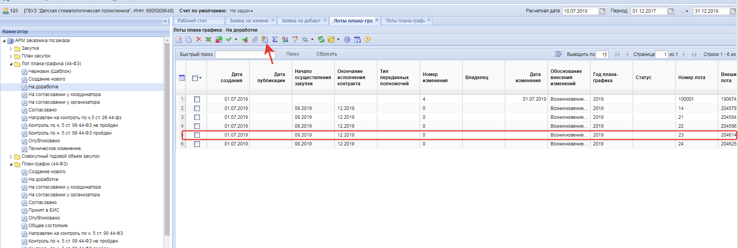
Рис.1 Кнопка формирования документа «Заявка на разъяснение/изменение»

По нажатию в документе «Лот план-графика» кнопки формирования документа «Заявка на разъяснение/изменение» откроется документ «Заявка на разъяснение/изменение».

2. СОДЕРЖАНИЕ ДОКУМЕНТА «ЗАЯВКА НА РАЗЪЯСНЕНИЯ/ИЗМЕНЕНИЯ»
Документ «Заявка на разъяснение/изменение» содержит автоматически заполненное на базе сведений документа «лот ПГ» краткое описание лота ПГ. Вам следует заполнить следующие поля (Рис.2):
- Исходящий номер документа (обязательное поле для заказчиков), где Заказчик вносит значение самостоятельно (для разных организаций теоретически номера могут быть одинаковые);
- Поле «Кому» адресован документ «Заявка на снятие КТРУ» (Министерство имущественных и земельных отношений Тверской области);
- Поле «Комментарий», где заказчик может изложить суть письма и причину снятия контроля;
Каждая заявка снимает контроль только с текущей редакции того лота ПГ из которого она сформирована. Следует учесть данный факт при формировании и заполнении заявок.

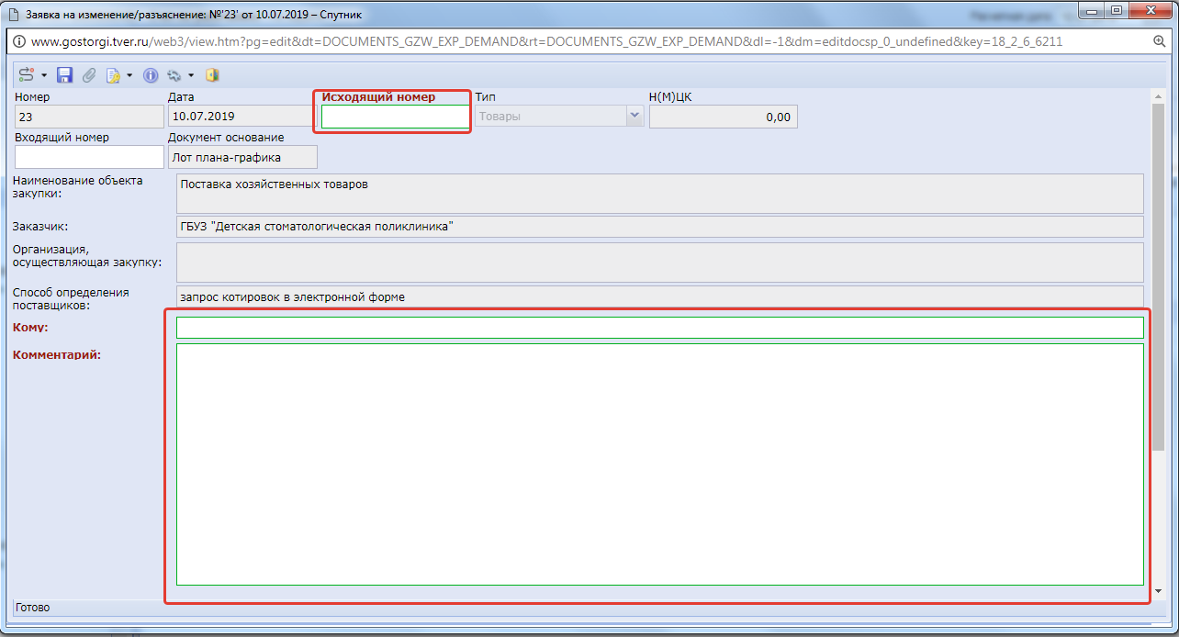
Рис.2 Структура документа «Заявка на снятие КТРУ»
После заполнение полей сохраните заявку, как показано на Рис. 3
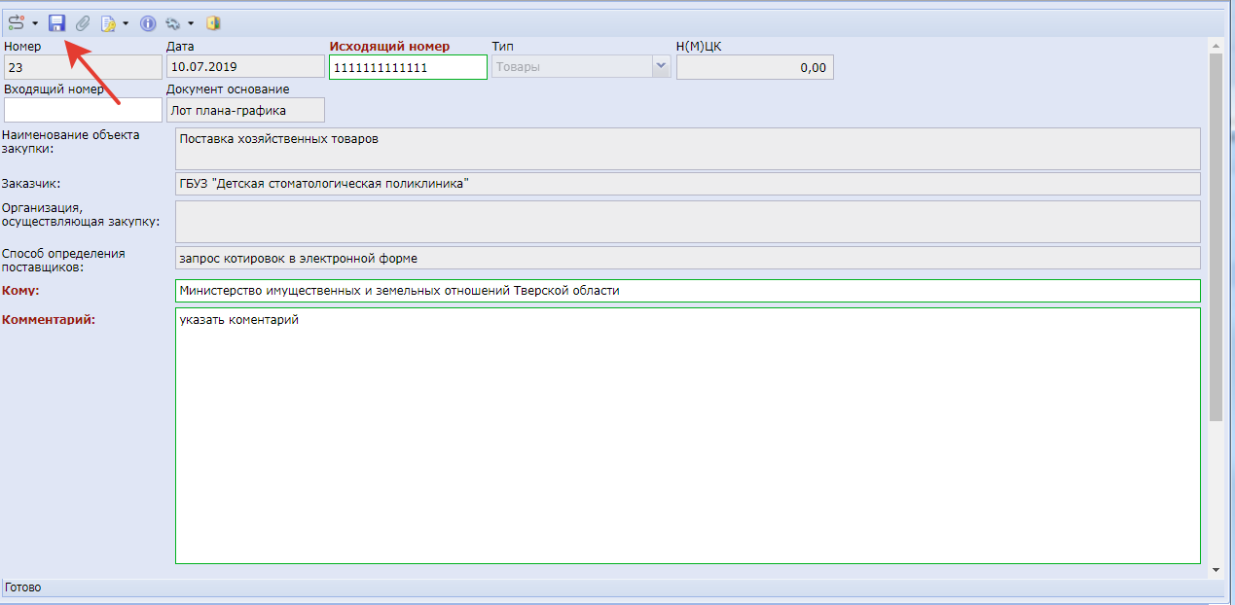
Рис.3 Структура документа «Заявка на снятие КТРУ». Сохранение.

3. ПРИКРЕПЛЕНИЕ К ДОКУМЕНТУ «ЗАЯВКА НА РАЗЪЯСНЕНИЯ/ИЗМЕНЕНИЯ» ПИСЬМА С ЦЕЛЬЮ СНЯТИЯ КОНТРОЛЯ КТРУ
Затем вам необходимо прикрепить (Рис.4,5,6,7) документ/письмо содержащий описание ТРУ. Форма письма размещена на сайте gostorgi.tver.ru - > техподдержка -> форма предоставления информации ->.
Ссылка на «Образец письма для направления в управление конкурентной политики Министерства имущественных и земельных отношений Тверской области с целью снятия контроля в Региональной информационной системе «Web-торги-КС»».
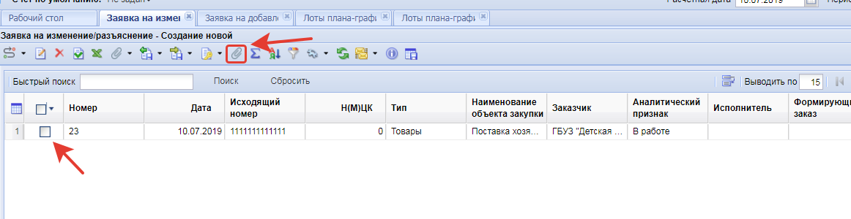
Рис. 4 Прикрепление документа
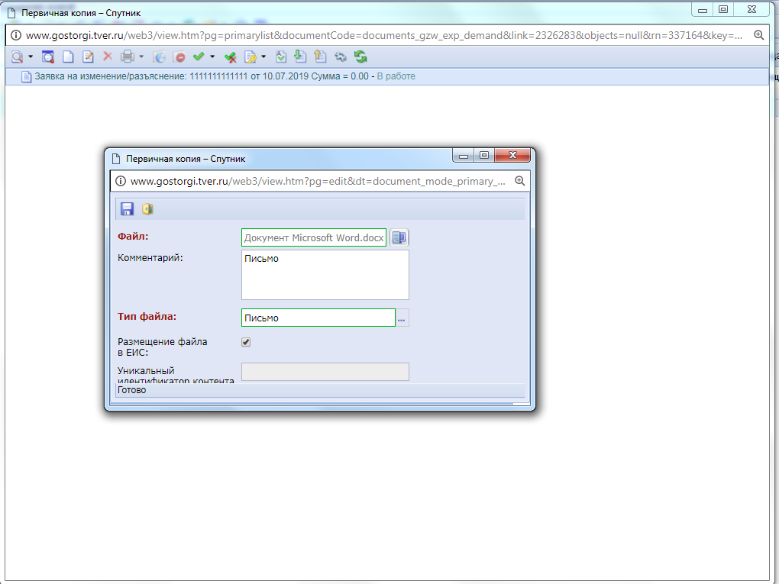
Рис.5 Прикрепление документа

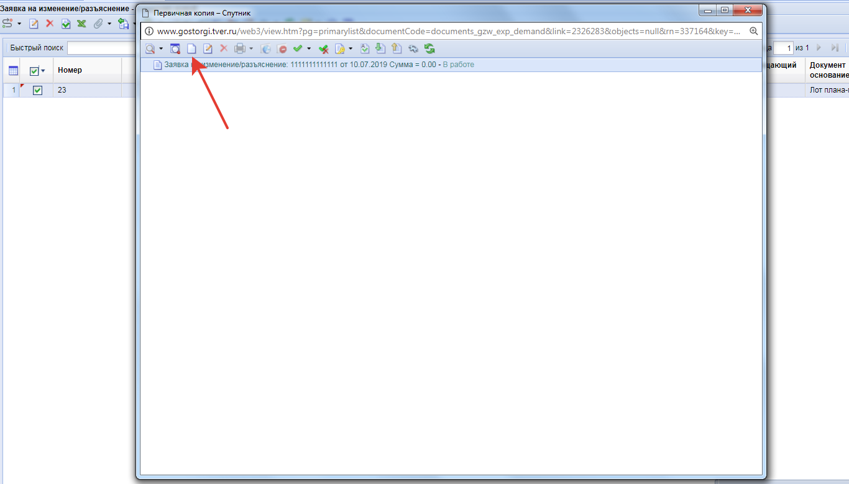
Рис.6 Прикрепление документа
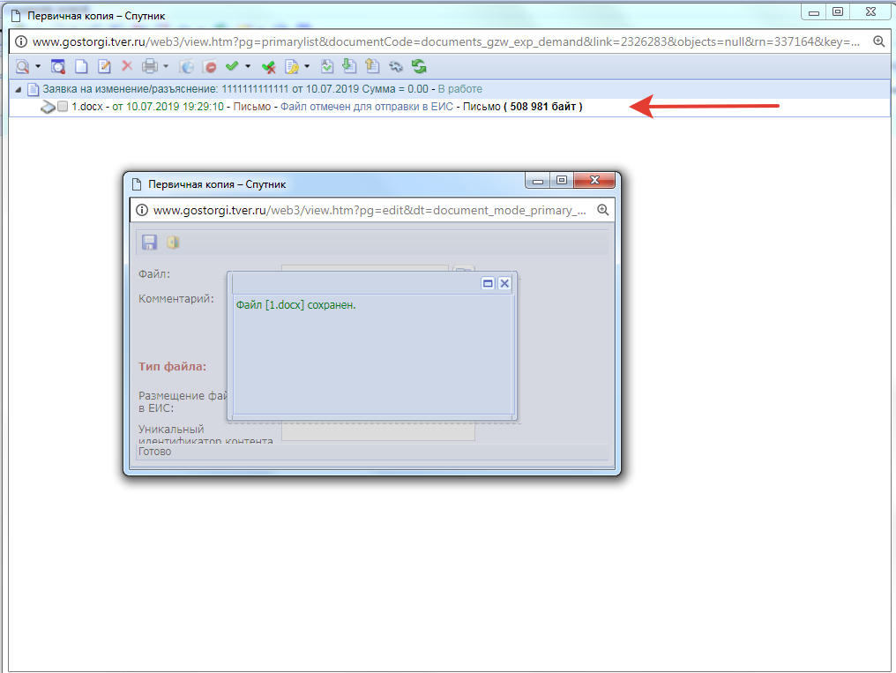
Рис.7 Прикрепление документа
Далее обязательно необходимо подписать документ Заявка на снятие контроля квалифицированной электронной подписью (далее - ЭП) руководителя (Рис.8)

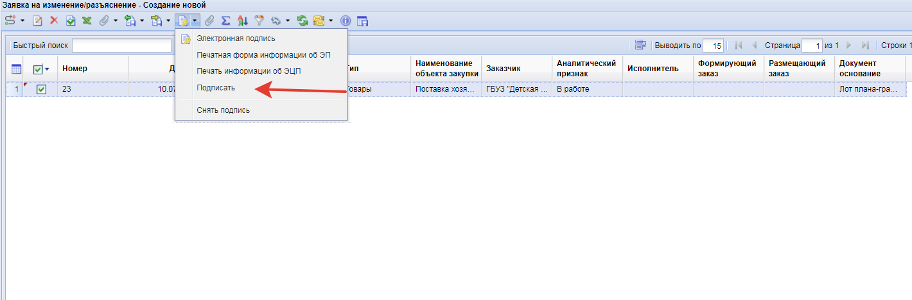
Рис. 8 Подписание документа ЭП
И отправить по маршруту (Рис.9). Отправка по маршруту осуществляется в 2 этапа:
- этап постановка на маршрут
- этап отправки документа по маршруту.
После 1 этапа сформируется протокол (Рис.10), с которым следует ознакомиться и закрыть.
После 2 этапа заявка направиться на согласование в уполномоченный орган, для согласования (Рис.11), также как показано на Рис.12 вы можете дополнить документ комментарием.
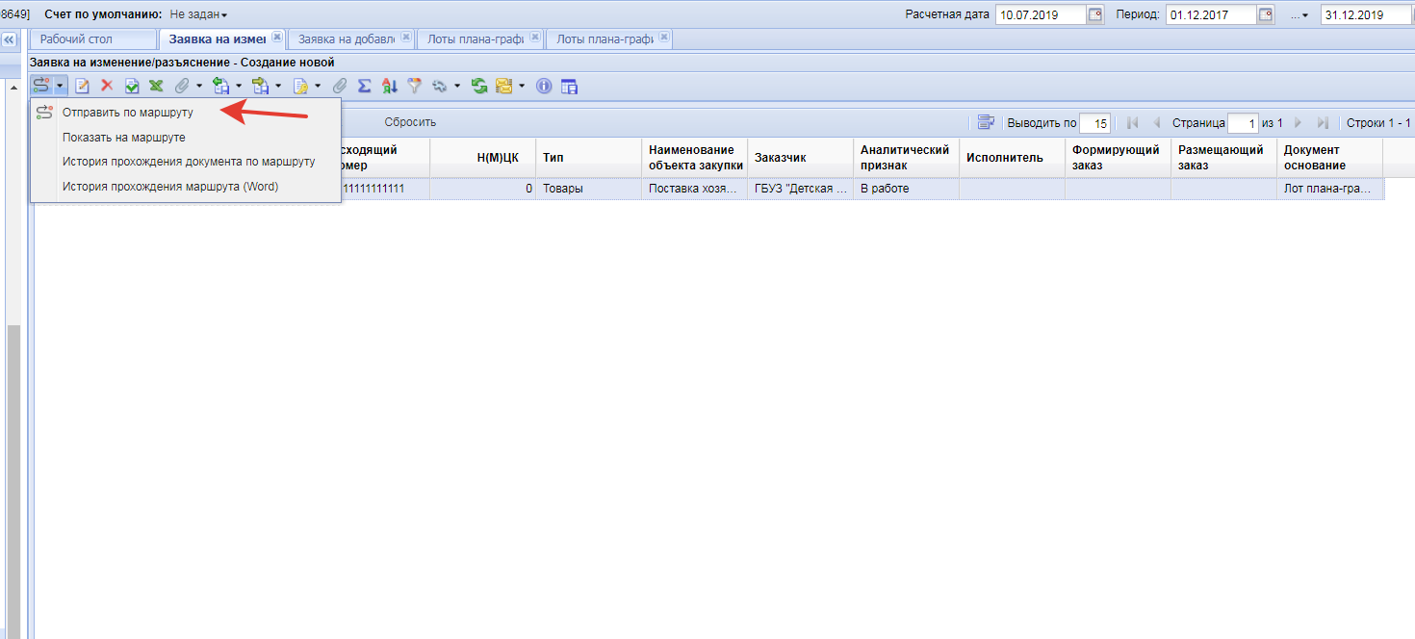
Рис.9 Отправка по маршруту
Рис.10 Закрытие протокола
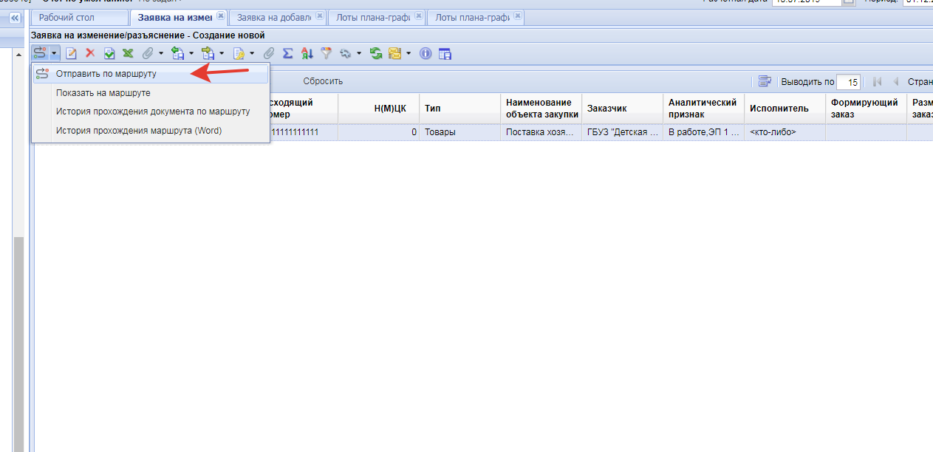
Рис.11 Отправка по маршруту
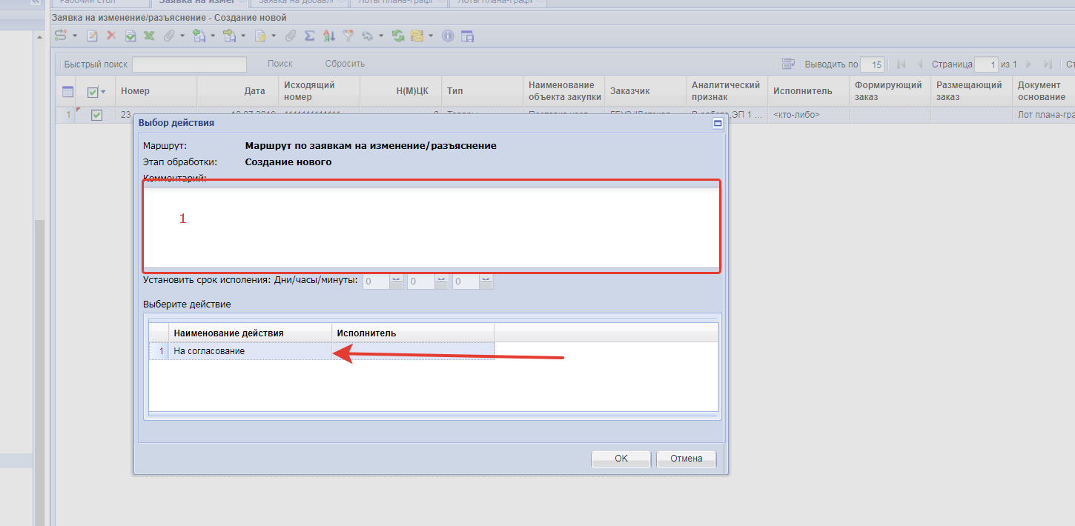
Рис.12 Выбор действия для отправки по маршруту
После отправки документа заявка на снятие контроля по маршруту вам доступна история прохождения по маршруту (Рис.13,14,15), где вы сможете отслеживать стадии согласования вашего документа, на конечной стадии документ перейдет в фильтр «Согласовано организатором» или «Отказ». Также вам могут вернуть документ «на доработку» для уточнения деталей. Работа с фильтром на доработке аналогична фильтру «создание нового».
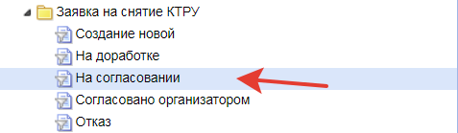
Рис.13 Фильтр «На согласовании»
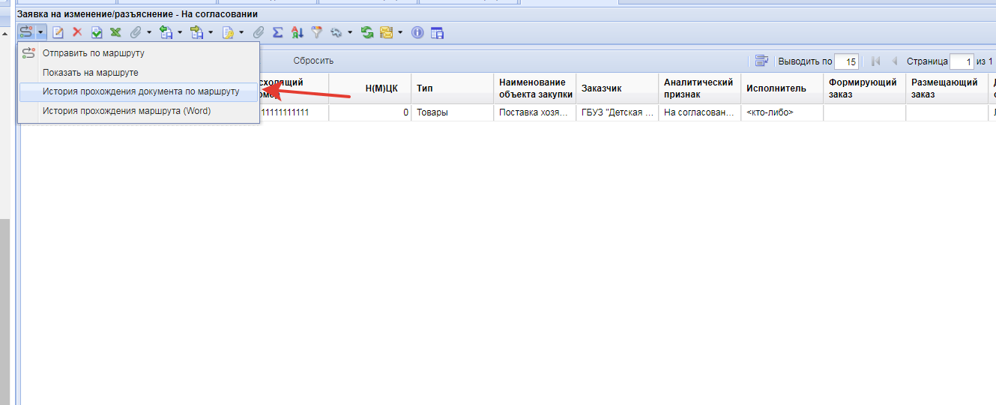
Рис 14 Просмотр истории прохождения документа по маршруту

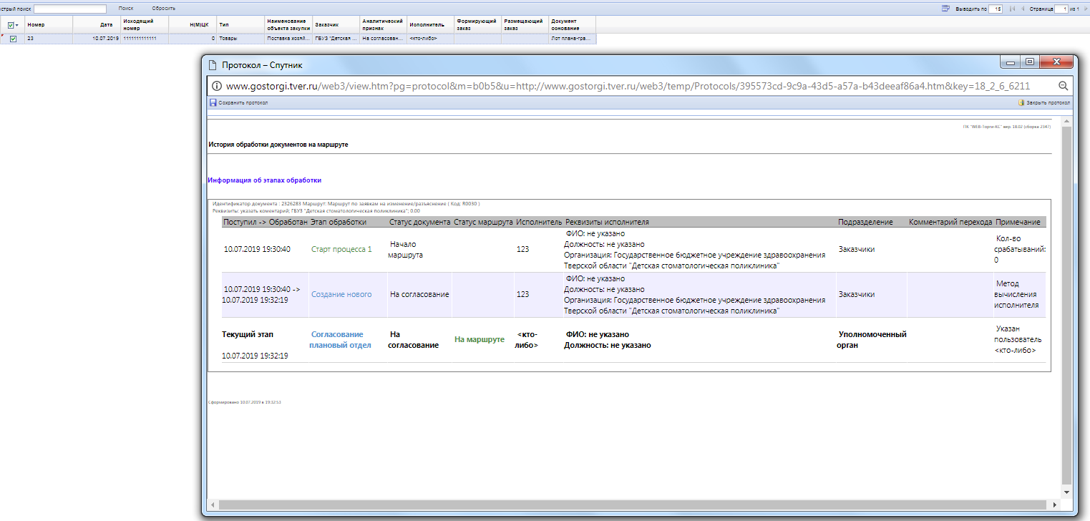
Рис.15 История прохождения документа по маршруту

